Светоотражающие жилеты
По статистике дорожно-транспортных происшествий в РФ из года в год на дорогах страны гибнет от 30 до 35 тысяч чел. и 270-280 тыс. человек получают ранения разной степени тяжести. Значительная часть пострадавших - пешеходы. Почти 90% наездов на пешеходов приходится на темное время суток или в условиях плохой видимости, когда водитель замечает пешехода в самый последний момент и не успевает затормозить. Присутствие световозвращающих элементов как у взрослых, так и у детей поможет значительно снизить дорожно-транспортный травматизм среди пешеходов.

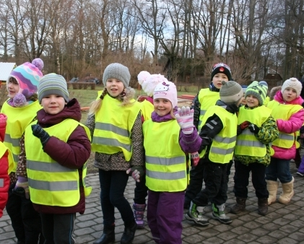
Световозвращающие (сигнальные) жилеты предназначены для обеспечения безопасности детей в дорожных условиях. Благодаря яркому лимонному цвету, ребенка в светоотражающем жилете видно на значительном расстоянии в дневное время, а широкая световозвращающая полоса, проходящая по всей окружности детского жилета, делает ребенка видимым со всех сторон даже в темное время суток или в иных условиях плохой видимости.

Световозвращающие (сигнальные) жилеты позволят обеспечить безопасность детей на прогулке за пределами детского сада, при выезде на экскурсии, при проведении массовых спортивных мероприятий. Также помимо обеспечения безопасности юных пешеходов, жилеты помогают педагогам контролировать передвижение группы детей.
Для детей жилеты являются наиболее эффективным средством защиты, так как неправильно закрепленный или случайно прикрытый световозвращатель (складкой одежды или другим предметом) не сможет выполнить свою функцию. Яркий сигнальный жилет делает ребенка заметным издалека, а значит, и более защищенными!
Для повышения безопасности детей в дорожных условиях, ГИБДД рекомендует общеобразовательным учреждениям приобрести световозвращающие жилеты и использовать их при проведении:
- городских экскурсий;
- выходов в город для участия в различных мероприятиях, выездов на природу;
- при проведении массовых мероприятий (соревнований по велоспорту, бегу, и другим видам спорта, когда соревнования проходят на открытых городских площадках);
- в других необходимых случаях.
При выходе за территорию образовательного учреждения (детского сада) преподаватель и замыкающий колонну взрослый должны быть одеты в светоотражающие жилеты или накидки. Все дети должны быть одеты в светоотражающие жилеты.

